**Metodología cisco aplicada a tecnologías disruptivas en la implementación de puntos de acceso inalámbrico en zonas rurales.**

***Caso de éxito: Anexo de Paca Paccha, distrito de Paca - Jauja***

; &

**1 Escuela Académica Profesional de Ingeniería de Sistemas e Informática, Universidad Continental, Junín, Perú.**

**RESUMEN EJECUTIVO**

El proyecto “Metodología cisco aplicada a tecnologías disruptivas en la implementación de puntos de acceso inalámbrico en zonas rurales” tuvo como objetivo implementar un punto de acceso inalámbrico con salida a internet de banda ancha en el anexo de Paca Paccha en el distrito de Paca – Jauja, para suministrar parte del servicio de internet desde la municipalidad distrital de paca hasta el parque del anexo de Paca Paccha con la utilización de equipos MIKROTIK Y ROUTER OS, proveyendo un método que permita implementar de manera sencilla y económica servidores DHCP, para la asignación de IP’s en los terminales, DHCP SERVER para la asignación automática de IP’s , implementación de DNS para consultas dentro de la red, Vlans creando segmentos lógicos de red dentro de una sola red física, administración de ancho de banda para cada usuario, entre otros.

Finalmente se logró desarrollar la implementación de punto de acceso por medio de antenas Ubiquiti brindando servicio de internet desde la municipalidad de Paca hacia el anexo de Paca Paccha, permitiendo que los estudiantes del anexo puedan realizar la navegación a páginas requeridas para continuar con sus estudios.

**PROBLEMÁTICA A SOLUCIONAR**

El Perú el acceso a internet es muy limitado, dependiendo de la región en que uno se encuentre puede acceder si es que su operador tiene cobertura; en las regiones, las zonas rurales son las que se ven afectadas con este problema, ya que los operadores de internet no abarcan todos los distritos.

Sí bien la cobertura ha mejorado, permitiendo a más hogares acceder al servicio, aún existe una gran brecha que cubrir, al 2017 el 72% de hogares no contaba con internet. (1).

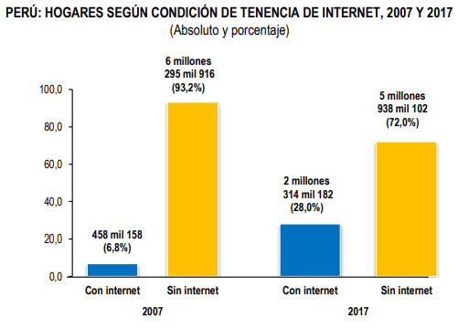

Figura 1: Censos Nacionales de Población y Vivienda 2007 y 2017

Fuente: (1).

En la región Junín se ha incrementado el acceso de internet en los hogares, sin embargo, es solo un 16.4 % que cuentan con el servicio.

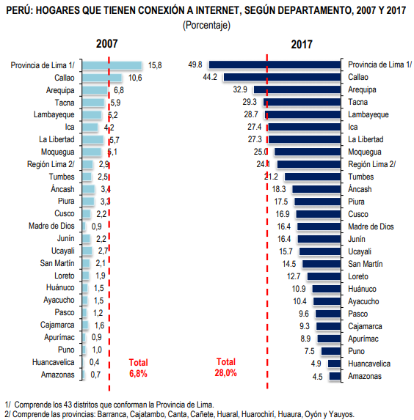

Figura 2: - Censos Nacionales de Población y Vivienda 2007 y 2017

Fuente: (1).

La situación que se vive a lo largo del año 2020, ha hecho que esta brecha en el acceso a internet sea más visible, ya que la educación se está dando de manera remota, y en muchos distritos que no cuentan con acceso al servicio o es limitado, los estudiantes se ven perjudicados.

Uno de esos tantos distritos afectados por la brecha de internet, es el anexo de Paca Paccha, donde los estudiantes tienen que utilizar los recursos que tengan para no perder el año escolar, sin embargo muchos de ellos se ven perjudicados al no contar con el servicio de internet, ya que los docentes utilizan este medio para dejar tareas.

**OBJETIVOS DEL PROYECTO**

**OBJETIVO GENERAL**

* Implementar un punto de acceso a internet que permita la conexión inalámbrica usando la metodología Cisco y tecnologías disruptivas.

**OBJETIVOS ESPECÍFICOS (Uno por cada criterio de calidad de software planteado)**

* Configuración de servidor DHCP, DNS.
* Garantizar la seguridad de la Red.
* Control de ancho de banda entre 2 Mb a cada equipo conectado.
* Lograr una latencia mínima de 24 ms en la conexión inalámbrica.

**METODOLOGÍA EMPLEADA**

Para la gestión del proyecto se utilizó la Metodología Cisco para el diseño de Redes.

Las fases para el diseño de redes son:

* Preparación: Se realiza un análisis de la situación actual del lugar donde se implantará a la red, así como de la tecnología a utilizar.
* Planificación: Se identifican los requerimientos de la red y se elabora el plan de actividades.
* Diseño: Se realizan los diagramas lógico y físico de la red.
* Implementación: Se materializan las tres fases anteriores.
* Operación: Operaciones de red del día a día.
* Optimización: Gestión pro-activa de la red y modificaciones en el diseño.

**CAPTURAS DE PANTALLA/FOTOGRAFÍAS:**

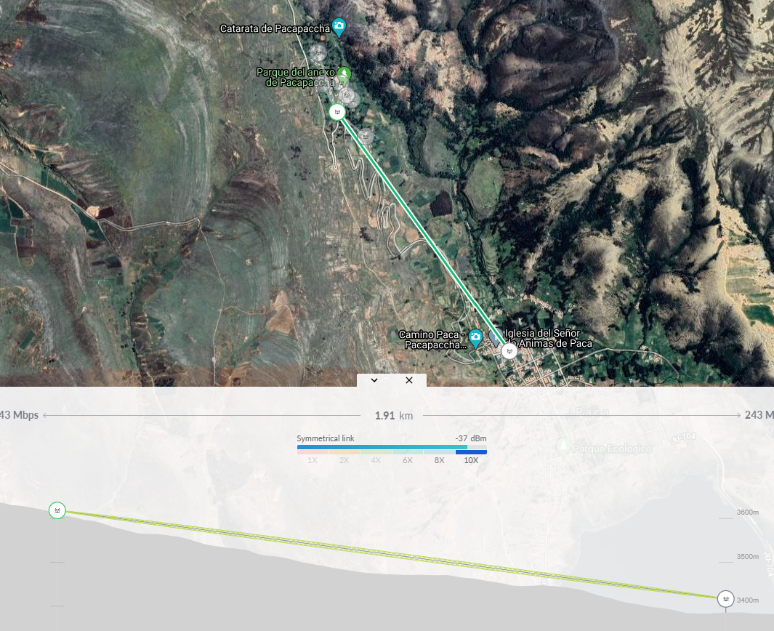

Figura 3: Puntos de enlace de red inalámbrica:

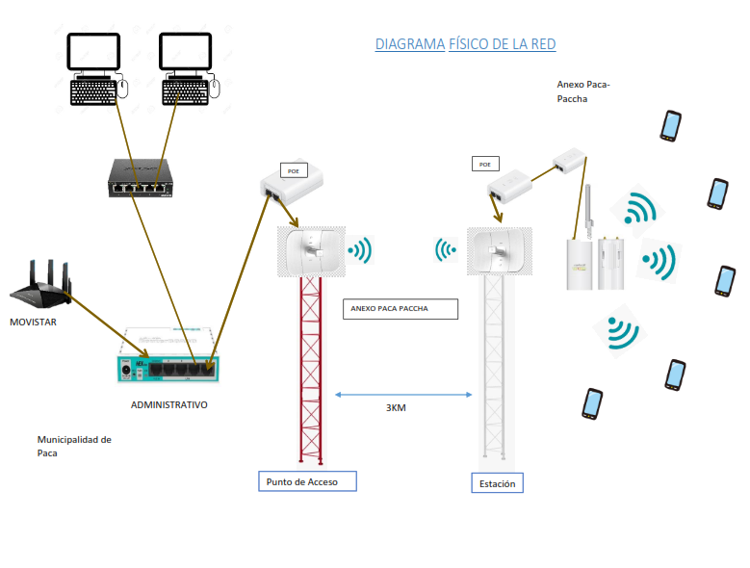

Figura 4: Diagrama de lógico de la red, mostrando los equipos usados en la implementación de la red.

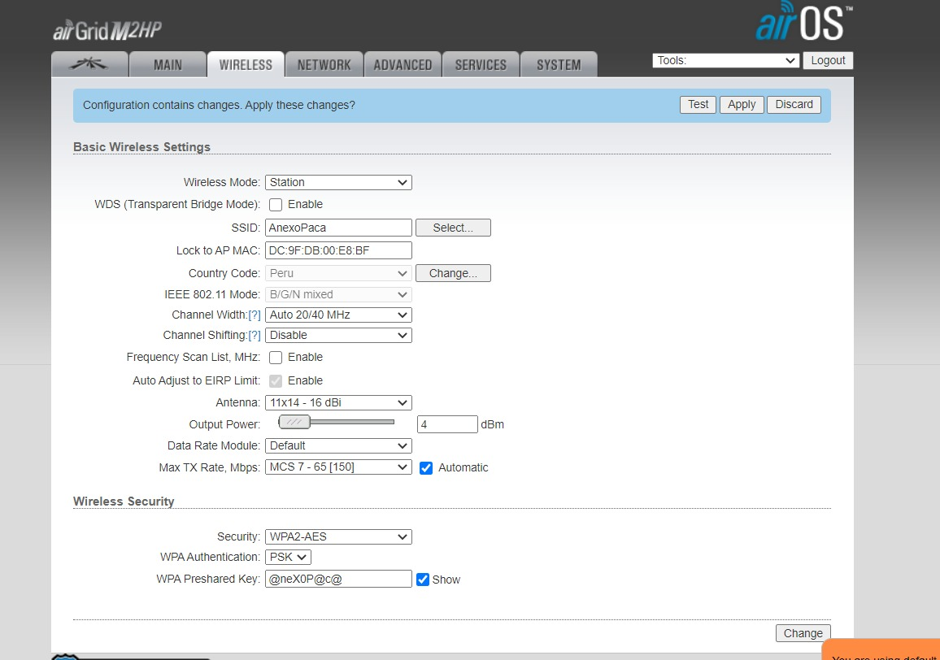

Figura 5: Captura de pantalla de la configuración de Access Point

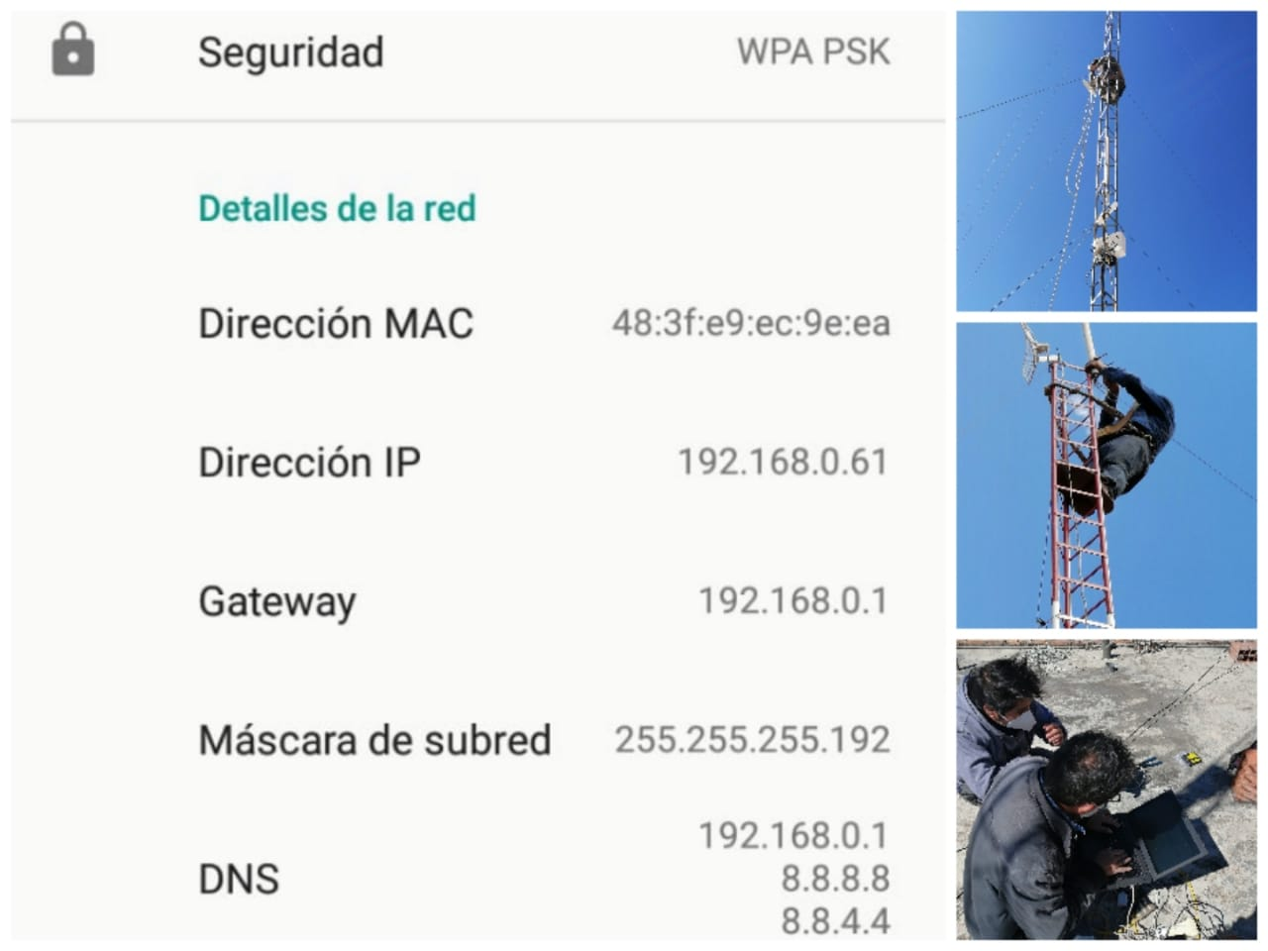

Figura 6: Actividades de la Implementación de la red y muestra de los servicios configurados.

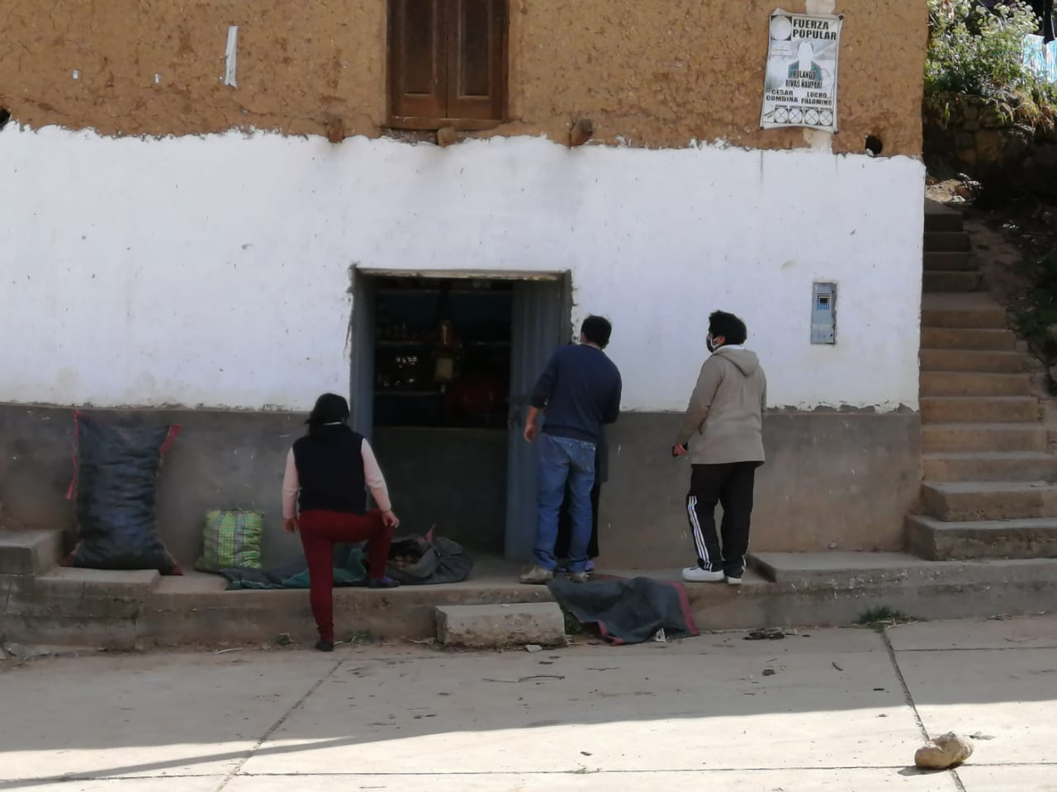

Figura 7: Pruebas de conexión a la red con usuarios del distrito

**PRUEBAS Y RESULTADOS**

**Pruebas de servidor DHCP/DNS**

|  |  |  |  |
| --- | --- | --- | --- |
| N ° Dispositivo | IP asignada | Mascara | Servidor DNS |
| 1 | 192.168.0.51 | 255.255.255.192 | 8.8.8.8/8.8.4.4 |
| 2 | 192.168.0.31 | 255.255.255.192 | 8.8.8.8/8.8.4.4 |
| 3 | 192.168.0.50 | 255.255.255.192 | 8.8.8.8/8.8.4.4 |
| 4 | 192.168.0.14 | 255.255.255.192 | 8.8.8.8/8.8.4.4 |
| 5 | 192.168.0.52 | 255.255.255.192 | 8.8.8.8/8.8.4.4 |
| 6 | 192.168.0.11 | 255.255.255.192 | 8.8.8.8/8.8.4.4 |
| 7 | 192.168.0.17 | 255.255.255.192 | 8.8.8.8/8.8.4.4 |
| 8 | 192.168.0.53 | 255.255.255.192 | 8.8.8.8/8.8.4.4 |
| 9 | 192.168.0.45 | 255.255.255.192 | 8.8.8.8/8.8.4.4 |
| 10 | 192.168.0.29 | 255.255.255.192 | 8.8.8.8/8.8.4.4 |
| 11 | 192.168.0.18 | 255.255.255.192 | 8.8.8.8/8.8.4.4 |

**Resultados:**

* El servidor DHCP asigna direcciones IP automáticas a los dispositivos conectados a la red, y se encuentran en el rango de la red base 192.168.0.1 /26.
* El servidor DNS asigna la dirección 8.8.8.8 y 8.8.4.4 que son los DNS para el acceso a internet.

**Pruebas de Ancho de Banda**

|  |  |
| --- | --- |
| N ° Dispositivo | Tasa de transferencia Mb/s |
| 1 | 1.97 |
| 2 | 1.93 |
| 3 | 1.99 |
| 4 | 1.85 |
| 5 | 1.97 |
| 6 | 1.97 |
| 7 | 1.96 |
| 8 | 1.97 |
| 9 | 1.95 |
| 10 | 1.99 |
| 11 | 1.97 |
| Promedio | 1.98 |

**Resultados:**

* El control de ancho de banda por cada equipo es promedio de 1.98 Mb/s, lo que indica que la red está garantizando un 99% la conexión de internet a los dispositivos.
* La tasa de trasferencia permite la conexión a páginas necesarias por los usuarios.

**Pruebas de Ancho de Banda**

|  |  |
| --- | --- |
| N ° Dispositivo | Latencia (ms) |
| 1 | 24 |
| 2 | 37 |
| 3 | 33 |
| 4 | 28 |
| 5 | 24 |
| 6 | 29 |
| 7 | 35 |
| 8 | 33 |
| 9 | 24 |
| 10 | 38 |
| 11 | 29 |
| Promedio | 30 |

**Resultados:**

* La tase de transferencia promedio es de 30 ms , sin embrago se puede observar que hay equipos con tasa de transferencia 24ms, esto se debe a que la conexión inalámbrica no es estable.

**Pruebas de Seguridad**

|  |  |  |
| --- | --- | --- |
| N ° Dispositivo | IP asignada | MAC |
| 1 | 192.168.0.51 | AC-16-2D-02-C8-19 |
| 2 | 192.168.0.31 | D0-1E-1B-18-CA-52 |
| 3 | 192.168.0.50 | D1-AC-5D-14-8E-10 |
| 4 | 192.168.0.14 | 6D-43-8D-DD-64-15 |
| 5 | 192.168.0.52 | CE-12-A3-08-5A-AB |
| 6 | 192.168.0.11 | E6-E8-F3-29-A5-BF |
| 7 | 192.168.0.17 | A4-04-E1-7C-17-9F |
| 8 | 192.168.0.53 | 46-50-AD-7D-D0-D1 |
| 9 | 192.168.0.45 | 96-C4-71-50-70-39 |
| 10 | 192.168.0.29 | EF-63-6A-D2-73-24 |
| 11 | 192.168.0.18 | AB-5D-54-E5-F9-EE |

**Resultados:**

* Cada dirección IP se enlaza con la dirección MAC del dispositivo, y una vez enlazado no se puede acceder a la red aunque se tenga la clave del WI-FI.

**Conclusiones**

* Se logró la Configuración de servidor DHCP y DNS, que permite a los dispositivos obtener un ip automática además del acceso a navegar en internet.
* Se logró Garantizar la seguridad de la Red, registrando el IP y la Mac de cada dispositivo.
* Se logró que el ancho de banda sea de 1.98 Mb promedio por equipo conectado.
* La latencia promedio que se alcanzó fue de 30 ms .

**Link del video Demostrativo del Producto (url y en código QR)**

Link: <https://youtu.be/U0oeSrRnXPk>

Código QR:



**Anexos**

**Anexo 01: Diagrama lógico de la red**

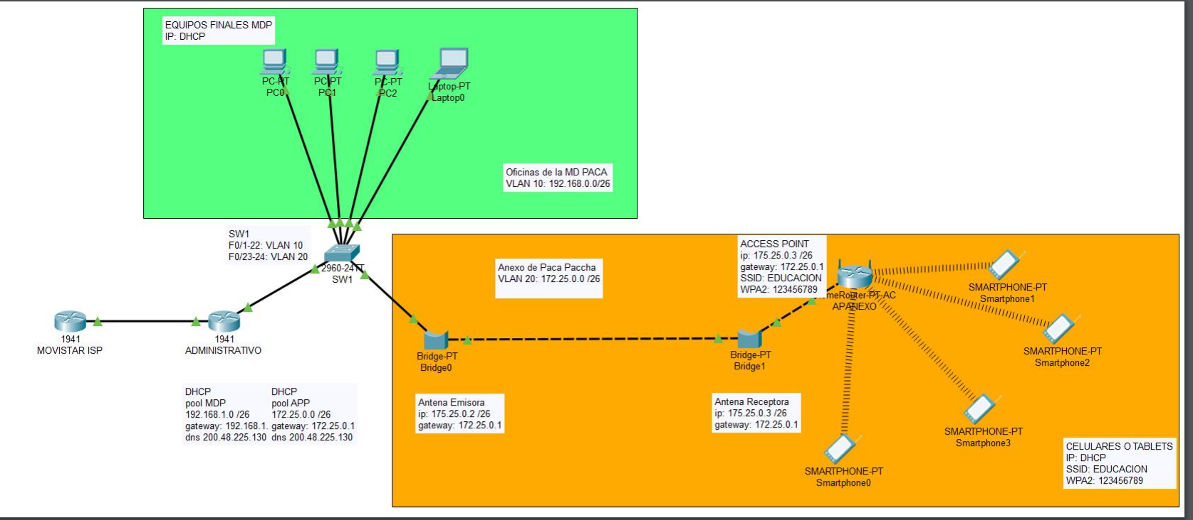

# Referencias

1. **INEI, Instituto Nacional de Estadística e Informática.** *Perú: Características de las viviendas particulares y los hogares. Acceso a servicios básicos.* Peru : Censos nacionales 2017, 2017.